EMPRESA DE TRANSPORTE DE PASAJEROS METRO S.A.

METRO DE SANTIAGO

LICITACIÓN PÚBLICA
SERVICIOS Y SOPORTES PARA EXCAVACIONES ARQUEOLÓGICAS EXTENSIÓN LÍNEA 3, METRO DE SANTIAGO

VOLUMEN 1
Bases de Licitación
FORMULARIO INTENCIÓN DE PARTICIPAR
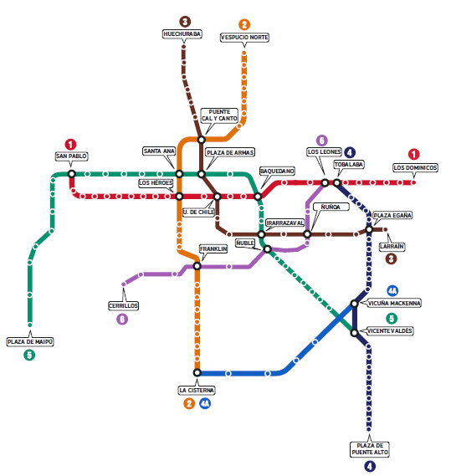
 | Documento : | Formulario Intención de Participar  Licitación Pública Servicios y Soportes para Excavaciones Arqueológicas Extensión Línea 3
 | Código: | PL3-00-1651-ANX-000-CN-00001
 | Revisión : | R00 (Feb-18)
PROYECTO : EXTENSIÓN LÍNEA 3 |  | DIVISIÓN PROYECTOS DE EXPANSIÓN

FORMULARIO – intencion de participar
SERVICIOS Y SOPORTES PARA EXCAVACIONES ARQUEOLÓGICAS EXTENSIÓN LÍNEA 3, METRO DE SANTIAGO
EMPRESA INTERESADA
Nombre de la Empresa…………………………….……………………………………………………..
Dirección de la Empresa…………………………………………………………………………………
Por medio del presente Formulario, la Empresa precedentemente identificada deja constancia de su intención de participar en la Licitación Servicios y Soportes para Excavaciones Arqueológicas Extensión Línea 3, acredita el pago del derecho correspondiente y adjunta el comprobante del depósito.
- Para todos los efectos de comunicación referida a la Licitación, se solicita considerar como representante de nuestra Empresa a la siguiente persona:
Nombre:…………………………………………...………………………………………………….……
Cédula de Identidad:…………………………….…………………………………………………..……
Teléfono Celular:………………………………………………………………………………….………
Correo Electrónico:…………………….………………………………………………………….………

- Nota: para el exclusivo efecto de enviar a la Empresa la factura o boleta de ventas y servicios por concepto del pago del derecho a participar, se solicita consignar adicionalmente, los siguientes datos:
Dirección postal:…………………………………………………………………….………..………….………
Identificación comercial de la Empresa (RUT, SIRET, CIF, VAT, FEIN, entre otros):
…………………………………………………………………….………..………………..……..……..……...………
Número de teléfono:…………………..…………………………………………………….…………………
Giro o función de la Empresa:………………………………………………………………………..………
................................................................................................................................................…...
Nombre del Representante Legal  de la Empresa | Firma del Representante Legal  de la Empresa
Nombre del Representante de la Empresa para la Licitación | Firma del Representante de la Empresa  para la Licitación
Fecha:…………….de………………………de 20…

